**2018年湖北省项目县培训项目县教师**

**网络研修与校本研修整合培训**

**初中数学坊**

**简 报**

**第4期**

五峰土家族自治县初中数学组 2018年11月22日



**学习成果篇**

**本年度湖北国培项目县教师网络研修与校本研修整合培训中老师们表现的都很积极，个个学有所获，成绩都很棒，现将部分优秀作业和成果展现出来，供大家欣赏和学习。**

**《直线、射线、线段》说课稿**　　 （北师大版七年级上册第四章第一节）  
　　 牛庄中小学    陈圣月

**优秀作业**

一、教材分析   
　　1.教学内容：  
　　本节课是北师大版教材七年级（上）第四章第一节的第一课时．主要内容是理解两点之间线段最短的性质、掌握比较线段长短的方法，了解线段的中点及其倍分关系.  
　　2.教材的地位及作用：  
　　本节教材是在图形初步认识的基础上，进一步对学生正确识别图形和准确作图进行初步的培养，注意体现数形结合及数学语言的准确表达，为以后学习空间与图形其他知识奠定必要的基础.  
　　二、学情分析：  
　　● 知识基础：学生在小学已初步了解一些平面图形的基本特征, 在本节的第一节课中，又已学习了直线、射线、线段等有关基础知识，对平面图形有了初步的认识.   
　　● 认知水平与能力：七年级学生已具有一定的直觉思维能力，能通过直观感受来认识理解几何图形，参与意识、合作意识较强，并具有初步的观察、分析、概括能力.   
　　● 任教班级学生特点：我班学生基础知识较扎实、思维较活跃，能积极参与问题讨论，并能进行一定的抽象概括，但还不具备利用几何语言准确表述及利用数形结合的方法解决问题的能力.  
　　三、目标分析  
　　1、教学目标  
　　●知识与技能：  
　　（1）了解两点之间线段最短的性质；                              
　　（2）掌握比较线段长短的两种方法并会应用；  
　　（3）能用尺规作一条线段等于已知线段；  
　　（4）理解线段的中点以及线段倍分的关系.  
　　●数学思考：  
　　（1）培养学生初步观察、分析、概括的能力；  
　　（2）初步学会运用数学语言进行表述的能力；   
　　（3）初步理解数形结合的思想.  
　　●解决问题：  
　　通过现实问题情景引导学生积极探索，从而掌握线段公理以及比较线段长短的方法，并能用所学的方法解决一些简单的实际问题.                       
　　●情感与态度：  
　　（1）通过探究活动培养学生团结协作的精神；  
　　（2）通过对实际生活中线段问题的探究，从中体会数学的应用价值，激发学习兴趣.  
　　2、教学重点、难点  
　　●教学重点：  
　　（1）比较线段长短的方法；  
　　（2）线段中点的概念以及线段倍分的关系.  
　　●教学难点：  
　　（1）探讨比较线段长短的方法；  
　　（2）线段中点的应用.  
　　●突出重点、突破难点的策略：  
　　从生活背景入手，结合多媒体直观演示，并通过学生动手作图，互动研讨,加深对数形结合思想的理解,并配合由浅入深的练习，使学生掌握比较线段长短的方法, 了解线段中点及其倍分关系.  
　　四、教法学法

1.教法学法：  
　　本节采用“探究——发现”模式。教师的教法突出活动的组织设计与方法的引导， 学生的学法突出探究与发现.   
　　2.课前准备：  
　　教具：教材，课件，电脑，圆规，三根长度不等的小棒;  
　　学具：教材，刻度尺，圆规.  
　　五、教学程序  
　　●教学环节  
　　●教学流程  
　　环节１　创设情景  
　　教师活动：  
　　利用多媒体动画展示生活中的一段场景：一群可爱的小狗在主人的召唤下，径直走向主人。同时提出问题：为什么小狗们要选择直的路线呢？

**4.1线段、射线和直线 教案**

**【**教学内容】:北师大版七年级数学上册第四章第一节

【教学目标】

知识目标：1.掌握线段、射线、直线的概念和表示法.

2.掌握直线公理.

能力目标：在现实情境中理解线段、射线、直线的区别,了解两点确定一条直线.

情感目标：通过活动使学生了解数学与日常生活有紧密联系,从而提高学生的学习兴趣.

【教学重点】线段、射线、直线的概念和表示法.直线的性质公理.

【教学难点】使用简单的几何语言.

【教学过程】

1. **创设情境,导入新课.**

**议一议：**在我们的现实生活中，还有那些物体可以近似做线段、射线和直线？

1. **新课学习:**

**自学指导一:**

1. 线段、射线、直线的画法.
2. 线段、射线、直线的表示方法.
3. 课堂训练一.

**自学指导二:**

1. 线段、射线、直线的联系与区别.
2. 课堂训练二.

**自学指导三:**

**直线性质公理.**

1. 画一画

⑴经过一个已知点画直线，可以画多少条？

⑵经过两个已知点画直线，可以画多少条？

1. 做一做

如果你想将一根细木条固定在墙上，至少需要几枚钉子？

1. 想一想 由此得出什么结论？
2. 做一做

木匠师傅锯木料时，一般先在木板上画出两个点，然后过这两点能弹出一条笔直的墨线，而且只能弹出一条这样的墨线，这是为什么？

5．随堂练习：

各组试再举一个能反映“经过两点有且只有一条直线”的实例？

三. **小结**

1.内容.2.方法.

四.**课堂练习.** L1.2

五.**课外延伸.**

**4.1线段、射线和直线　　练案**

课堂训练<一>

**⑴.用两种方式分别表示图中的两条直线。**

**⑴ ⑵**

**⑵.已知点O、P、Q（如图），画线段PQ，射线OP，和直线OQ。**

**⑶.图中的几何体有多少条棱？请写出这些表示棱的线段。**

**⑷.请写出图中以O为端点的各条射线。**



**⑶** ⑷

课堂训练<二>

**1.填表**

|  |  |  |  |  |
| --- | --- | --- | --- | --- |
| **图形名称** | **图形** | **表示法** | **长度** | **端点个数** |
| **直线** |  |  |  |  |
| **射线** |  |  |  |  |
| **线段** |  |  |  |  |

**2.手电筒射出去的光线,给我们的形象是( )**

**A.直线 B.射线 C.线段 D.折线**

**3..下列说法正确的是( )**

**A.画射线OA=3cm; B.线段AB和线段BA不是同一条线段**

**C.点A和直线L的位置关系有两种; D.三条直线相交有3个交点**

**4.图中给出的直线、射线、线段,根据各自的性质,能相交的是( )**



课外延伸

**1. 请你做裁判：过三个点中的两点作直线，小明说有一条，小林说只有一条，小牛说不是一条就是三条，你认为他们三人谁的说法对？为什么？**

**2. 往返于甲、乙两地的客运火车,中途停靠三个站.(假设该车只有硬座,且各站距离不等)**

**(1)有多少种不同的票价;(2)要准备多少种车票?**

**3.** **（1）图中以A为端点的线段有多少条？以B为端点的线段有多少条？以C为端点的线段有条？以D为端点的线段有多少条？图中一共有多少条线段？**

**A B C D**

**(2)下图中各有多少条线段？你发现了什么规律？（用含n的代数式表示）**

**……**

**教学反思**

**我感觉本节课不管是教学内容的设计还是教学环节的设计还算是成功的，但是在具体的实施中却是很缺憾的！**

**我觉的最成功的地方是：游戏的引入及结束。新课的引入往往会决定整节课的情绪，这节课我抓住七年级学生求知欲望高和好胜心强、表现欲强的特点，采用了学生比较喜欢的猜谜游戏，加以动画的渲染，更能马上把学生的思维拉入这节课的主题以及充分的调动了学生的情绪。在结束部分，我从实际出发，采用了比较生活化的一个活动，一方面可以把这节课的气氛推上高潮，另一方面，通过奖品的刺激学生更能全身心的投入到对砸到的题目的思考中去，重而为学生创设了宽松，愉快、高效的学习环境，尽可能地调动了学生参与课堂学习的积极性。**

**在教学设计上我觉的还算比较合理的，从猜谜的引入，到学生的画图，从画图的过程中领悟线段，射线和线段的区别和联系，在对三条线的重新认识后，我给出了表示方法的学习也是本节课的重点，特别是在概念学习后的考一考我觉的这个题对重点的突出显得尤为重要，特别是“线段AO,射线AO和直线AO一样吗?说说你的看法”，这个问题让同学们更能感受到表示方法的重要性以及再次领悟三线之间的一个联系，但是在处理中由于我的话偏多，以至于对于这个问题，我没有给与学生太多的思考及回答时间而一笔带过了。之后我又通过一起探究这么个活动引出直线的性质以及应用，在结束了全部知识的传授后，我设置了“砸金蛋，拿奖品”这么个游戏环节。在其中六个题目的讲解中完成四类题型的熟悉，1、找三线。2、作图，过点画三线。3、直线性质的应用4、射线的判断，可惜还是时间的把握不够以至于在作图这个题目没有做到。**

**上完了整堂课，我对自己的教学定义了个新名词“保姆式教学”，出于对学生的不放心，每一个知识点我都想面面俱到，以导致这节课我都感觉在赶时间，以至于自己都没感觉到重难点在哪里。现在想想整个学习过程并非仅仅只是一个知识学习、技能训练的过程，而是一个伴随着交往、创造、追求和喜、怒、哀、乐的综合过程，是学生整个内心世界的参与。其间他可能是独立思考所得，也有可能是通过合作协同解决，既体现了个人努力的价值，又无不折射出集体智慧的光芒。所以，在教学中一定要培养学生积极的情感体验和学习动机；一定要激励学生的学习兴趣，点燃学习的热情，变被动学习为自主探究学习；一定要锻炼学生的学习毅力和意志品格。这样，学生独立思考的学习习惯、合作意识和团队精神才能得到很好的培养。**

**用适当的方法解二元一次方程组（教学设计）苏燕飞**

教学目标：

1、熟练运用代入法或加减法解二元一次方程组．

2、能根据二元一次方程组的具体形式选择适当的解法．

3、在学习过程中体会消元、转化思想.

教学重点：

灵活选择适当方法解二元一次方程组．

教学难点：

灵活选择适当方法

教学准备：ppt、微视频

教学过程：

一、 知识准备,引入新知

1、用代入法解方程组 y=2x-3

3x+2y=8

2、用加减法解方程组 x+2y=9

3x-2y=-1

3、思考：代入法和加减法的共同点是什么？

不同点是什么？

（板书共同点；不同点）

4、提问：什么条件下用代入法，什么条件下用加减法呢？

（板书课题）

二、分组活动，获得新知

活动：计算（1）2x+y=1 （2） x+2y=3

0.8x+0.6y=1.3 3x-2y=5

1、教师提出活动要求，每两人一组，5组计算第（1）题，5组计算第（2）题；

2、一人分别用两种方法计算，一人计时；

3、各组汇报活动结果（正确答案、用时）；

4、交流：你觉得应该怎样选择适当的方法解二元一次方程组？（板书：系数为1或-1；系数相同或相反）

三、巩固练习，落实新知

出示一组二元一次方程组

学生回答：用什么方法消元？为什么？

四、 链接助力，拓展新知

引入参数巧换元（链接微视频讲方法）

练习：(1) x+6y=52

(2) 4（x+y）-2=5（x-y）

化繁为简

五、 回顾反思，梳理新知

通过本节课的学习，你有哪些收获？（从数学知识、思想方法两个方面谈收获）

板书设计：

用适当的方法解二元一次方程组

共同点 不同点 条件

消元，二元 代入法：通过代入消元； 系数为1或-1

变一元 加减法：通过加减消元； 系数相同或相反

思想 基本方法

**教学反思**

用适当的方法解二元一次方程组这一课时，是消元—解二元一次方程组这一节中的第三个课时。我通过深度挖掘教材，精心地设计教学环节，合理利用课件、授课助手、微课辅助教学，突出了重点，突破了难点，使学生循序渐进地接受新知，水到渠成。

本节课的教学有以下亮点：

一、 教学设计合理，重视问题与探究过程的设计。本节课我立足于学生基础，充分挖掘教材，设计的问题循序渐进，由易到难；精心设计了分组活动的过程，引导学生进行探究。

二、 教学方法以活动为载体，变教为探，环环相扣。通过鼓励学生活动，让学生经历知识的形成过程。比如：在归纳方法中，通过独立练习、小组讨论、同桌合作，引领学生通过自己的探索来获取知识。

三、 借力现代信息技术，合理地把PPT、授课助手、微课这些信息技术应用到教学的各个环节中，提高了课堂效率。比如：在链接引入参数换元这个教学中，利用微课进行教学，增添了学生学习的兴趣，使授课的方式更多样化，同时也让学生对知识的获得途径有了更多的认识，开阔了学生的眼界。拓展练习中，用授课助手来展示学生解题的具体过程，及时对共性问题进行反馈；课件的精心制作，有效地辅助了教学，同时使课堂气氛更生动活泼。

四、 教师教学基本功扎实，教态自然，板书设计巧妙合理。

在实际教学中，我体会到：

1.要留足时间让学生充分活动，充分思考，不能以教师讲解代替学生的归纳。不利于培养学生自主研究的精神。

2.相信学生并为学生提供充分展示自己的机会。在教学过程中，要注重为学生提供展示自己聪明才智的机会，这样利于教师发现学生的独到见解和思维误区，利于今后的教学。课堂上教师要把激发学生学习热情和获得学习能力放在教学首位，通过各种启发、激励的语言，以及组织小组合作学习，帮助学生形成积极主动的求知态度。在课堂总结的时候，要充分的相信学生，鼓励学生用自己的语言进行归纳，因为学生自己的发现往往比老师讲解要深刻得多。

3. 重新定位师生角色，建立和谐师生关系。

课堂上以学生全面和谐、主动活泼发展为中心，在教学过程中建立平等、合作的师生关系，构建师生互动、生生互动的教学环境。

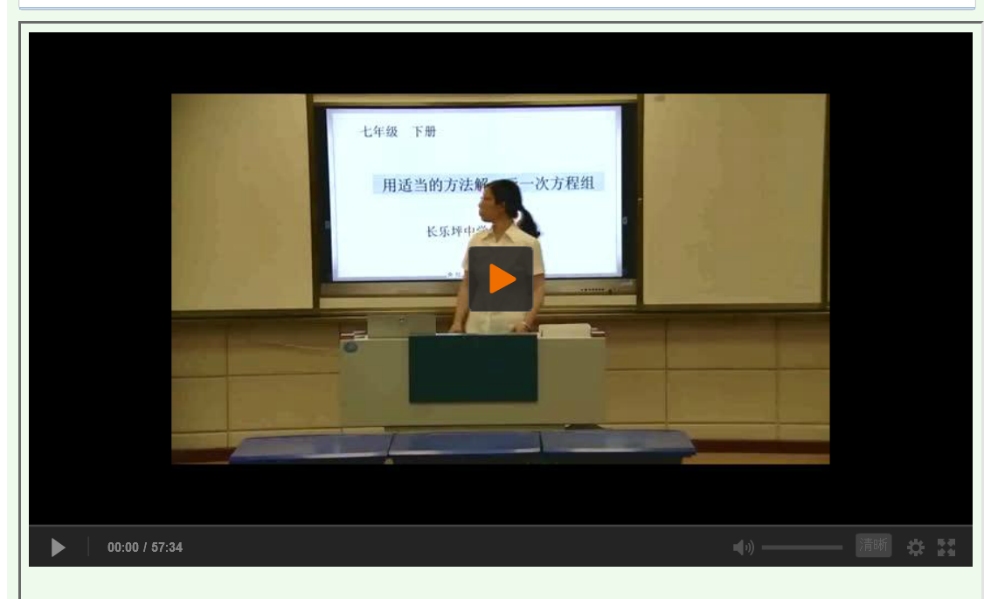

**四点共圆**

**实验中学 黄学芳**

学习目标：

认知目标：

理解过某个四边形的四个顶点能作一个圆的条件；

能力目标：

通过四点共圆的条件的探究和猜想的证明，体会由特殊到一般、转化的数学思想，积累数学活动的经验．

情感目标：通过小组活动培养学生的合作交流意识。

学习重点：

四点共圆的条件的探究．（根据本节课的内容和教学目标确定）

学习难点：

反证法证明命题.（学生用反证法证明几何命题用的很少，所以对反证法证明几何命题不熟悉。

活动过程：

一、复习回顾

1、怎样确定一个圆？

2、圆内接四边形有什么性质？

二、探究猜想

1、过不在同一条直线上的四个点，一定能确定一个圆吗？

2、在你所熟知的特殊四边形中，哪些有外接圆？

分别过平行四边形、矩形、菱形、等腰梯形、正方形的四个顶点能否作一个圆,你是怎样确定这四点共圆的？

最基本的方法：

若能够找一点使得它到已知四点的距离相等，则这四点肯定共圆.

如图，△ACB、△ADB均为直角三角形， ∠ACB= ∠ADB=90°.求证：A、B、C、D四点共圆.

同学们在草稿纸上任意画一个四边形,尝试着作一下，看能否过它们的四个顶点作一个圆？

结论：不是所有四边形的四个顶点共圆，只有一部分四边形的四个顶点共圆.

问题：具有什么特点的四边形的四个顶点共圆呢？

四边形的哪些元素决定了过它的四个顶点是否可以作一个圆？

我们知道圆内接四边形对角互补，由此可以猜想，对角互补的四边形的四个顶点可能在同一个圆上.

猜想：过对角互补的四边形的四个顶点能作一个圆．

三、证明猜想

猜想：过对角互补的四边形的四个顶点能作一个圆．

已知：在四边形 ABCD 中，∠B+∠D=180°．

　　求证：过点 A、B、C、D 可作一个圆．

证明：假设过 A、B、C、D 四点不能作一个圆．过 A、B、C 三点作圆，若点 D 在圆外

设 AD 与圆交于点 E，连接 CE，

则　∠B+∠AEC=180°．

　　∴　∠AEC=∠D．

　　∵　 ∠AEC=∠D+∠DCE，

与∠AEC=∠D 矛盾，故假设不成立．点 D 在过点 A、B、C 三点的

圆上．

点 D 在圆内的情况，请同学们尝试证明．

结论：

　　 对角互补的四边形的四个顶点共圆

四、学以致用

1、在四边形ABCD中，如果∠A= 115°，∠B= 30°，那么当∠C=_____时，四边形ABCD能四点共圆。

2、 如图 点A、B、 C、D都是⊙O上的点,则正确的选项是（ ）

（A）∠1+∠2＞∠A (B) ∠1+∠2=∠A

(C) ∠1+∠2＜∠A (D)不能确定

3、如图，已知ABCD为平行四边形，过点A和B的圆与 AD、BC分别交于 E、F．

求证：C、D、E、F四点共圆．

4 、如图，在△ABC中，AD⊥BC，DE⊥AB，DF⊥AC．

求证：B、E、F、C四点共圆．

证明 ∵DE⊥AB，DF⊥AC，

　　∴∠AED＋∠AFD=180°，

　　即A、E、D、F四点共圆，

　　∠AEF=∠ADF．

　　又∵AD⊥BC，∠ADF＋∠CDF=90°，

　　∠CDF＋∠FCD=90°，

　　∠ADF=∠FCD．

　　∴∠AEF=∠FCD，

　　∠BEF＋∠FCB=180°，

　　即B、E、F、C四点共圆．

　五、归纳反思

　通过本节课的活动，你有那些收获？

1.数学探究活动的一般步骤：

2.在数学活动中要勇于探究，大胆猜想，学会和同学合作交流，分享成功的喜悦.

3.掌握思考数学问题的方法，并能合理利用，去解决生活中的问题.

六、能力延伸

在这种图形中，A、B、C、D四点能共圆又需要满足什么条件呢？

**教学反思：**

《四点共圆》是一节九年级的数学活动课，这节活动课教学设计合理，重点突出，难点得以突破。

一、问题情境的创设，激发学生的学习兴趣和求知欲。

　　教学的艺术，不是传授而是激发和唤醒，所以老师要引发学生进行数学思考。黄老师的引导：根据学生已有的认知对学生提出了这样的问题，“1、怎样确定一个圆？2、圆内接四边形有什么性质？1、过不在同一条直线上的四个点，一定能确定一个圆吗？2、在你所熟知的特殊四边形中，哪些有外接圆？”，从而起到了激发学生的学习兴趣和求知欲，给学生观察与想象的空间，让学生寻找自己想解决的问题。

二、在探究活动中体验感悟和思考，让学生享受数学的乐趣。

新课改革中强调，教师要让学生“学会”变为“会学”，变“要我学”为“我要学”。黄教师在教学过程中成为了学生学习的帮助者、合作者、引导者。每一个教学环节，教师只作恰如其分的点拨，并未一问一答的大包大揽。创设自由、和谐地学习氛围，把学习的主动权真正交给学生，指导学生学会学习，提高学生的学习能力，掌握学习的方法，由浅入深、由易到难，引导学生自己动手，通过观察、讨论、归纳，完成四点共圆的学习。同时也让学生感受到学习数学的乐趣。在教学中怎样去面对学生的思维能力进行有效的教学做出了很好的诠释。

三、注重小组合作的实效性。

黄老师的这节课，注重了小组合作的实效性。正确处理好了合作学习与自主探究的关系，也就是说独立思考是合作学习的前提。小组合作学习，在时间安排上恰到好处，什么时间合作学习?必须在突出本课重点，突破难点时。合作学习的过程给学生足够的时间和广泛的空间，这样对问题的理解才能深入、到位。

四、教师精心设计了教学课件 ，教学课件制作精良。

本节课充分发挥了多媒体技术在课堂教学中的重要作用，几何画板的多次运用，为突出本节课的重点和难点的突破起到了关键性的作用，从学生熟练的电子白板的操作，充分说明黄老师平时教学中经常应用多媒体技术应用辅助数学教学。

本节课教学中，学生通过回顾思考，动手实践、自主探究、合作交流为学习的主要方式，先后通过“复习回顾” “探究猜想”“验证猜想”“结论应用”“归纳反思 ”“ 能力延伸 ”六个环节展开教学，各环节间层层紧扣，逐步深入，放手学生合作交流，着重培养学生的数学思维能力。教师上述六环节教学中，有效地使用多媒体课件辅助教学，在“探究猜想”“验证猜想”环节中，黄老师能够充分利用几何画板进行演示，使学生更清晰理解“对角互补的四边形四点共圆”重点突出，难点得以突破。关注学生个性差异，使学生们都有机会参与教学活动，都能在数学活动过程中收获成功的体验，从而有效地达成教学目标。

本节课中，教师始终注意到自己是一个组织者和引导者，其上课的语态、形态自然、亲切，为学生创设宽松和谐的学习环境；教师在教学过程中，善于联系学生已有的数学经验，精心创设问题情境，学会创造性地使用教材，理论联系实际，重视学习数学中的合情猜想和严谨的逻辑推理，强化知识的应用，并以此激发学生学习的兴趣。同时有效地训练学生的操作能力和思维能力。

本节课显然是一节自然的、生成的和常态下的课，不是多人，多次排练的结果，不是“课本剧”的再现，课堂上通过知识间的碰撞吸引学生主动参与学习；以小组活动为载体，充分发挥生生之间的有效互动，体现以学生为主体，着重培养学生的自学能力，关注学生的发展，体现了以学生发展为本的新思想、新理念，学生也因此获得积极的情感体验；教学中，教师精心设计问题链，使问题之间环环相扣，逐步深入，并能放手学生操作，猜想。充分保障了学生的学习时间和空间，让学生形成对知识真正的理解；本节课的课件实用性强，富有美感，有较强的表现力，能把各种抽象的、静态的、枯燥的知识，直观地、形象地、鲜活地呈现给学生，真正起到了多媒体课件辅助教学的目的；教师学科知识储备不错，课堂驾驭能力强，充分调动了学生的积极性和主动性。上课时保证了全体学生参与课堂，是一节很有实效的数学活动课。

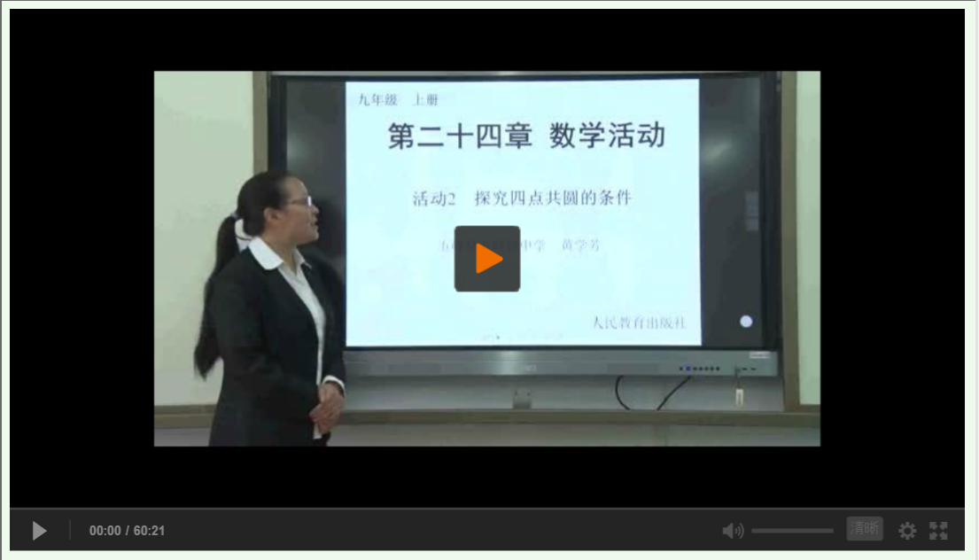

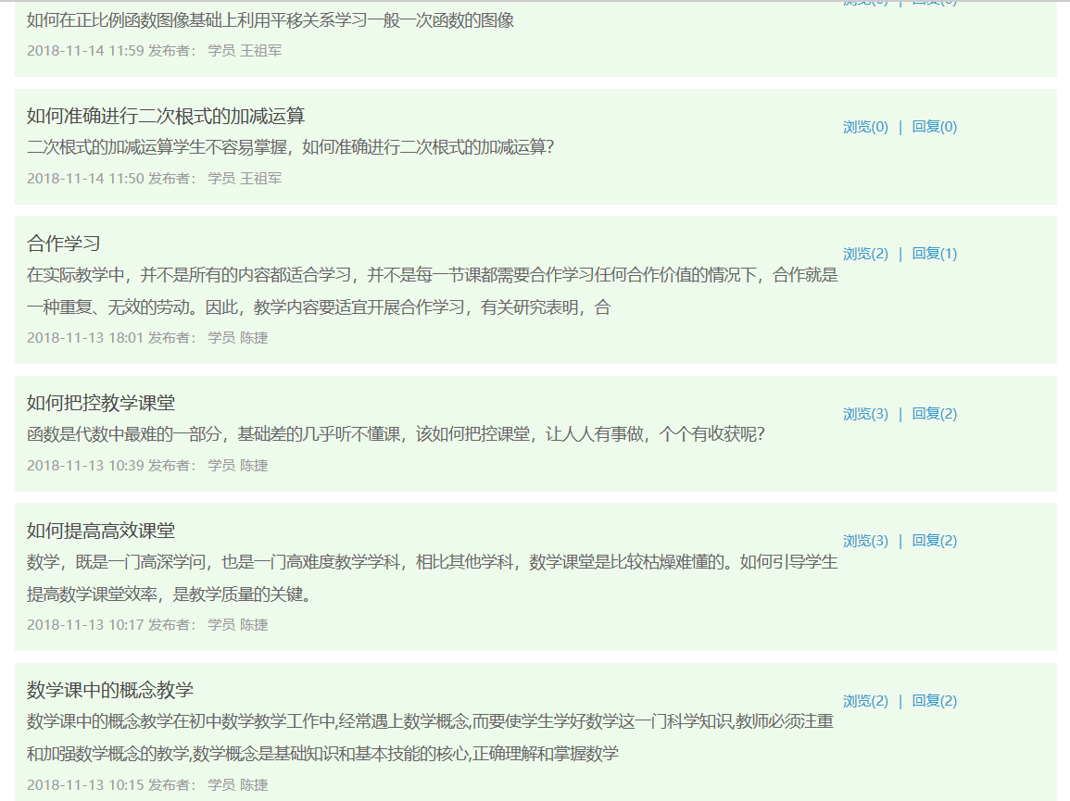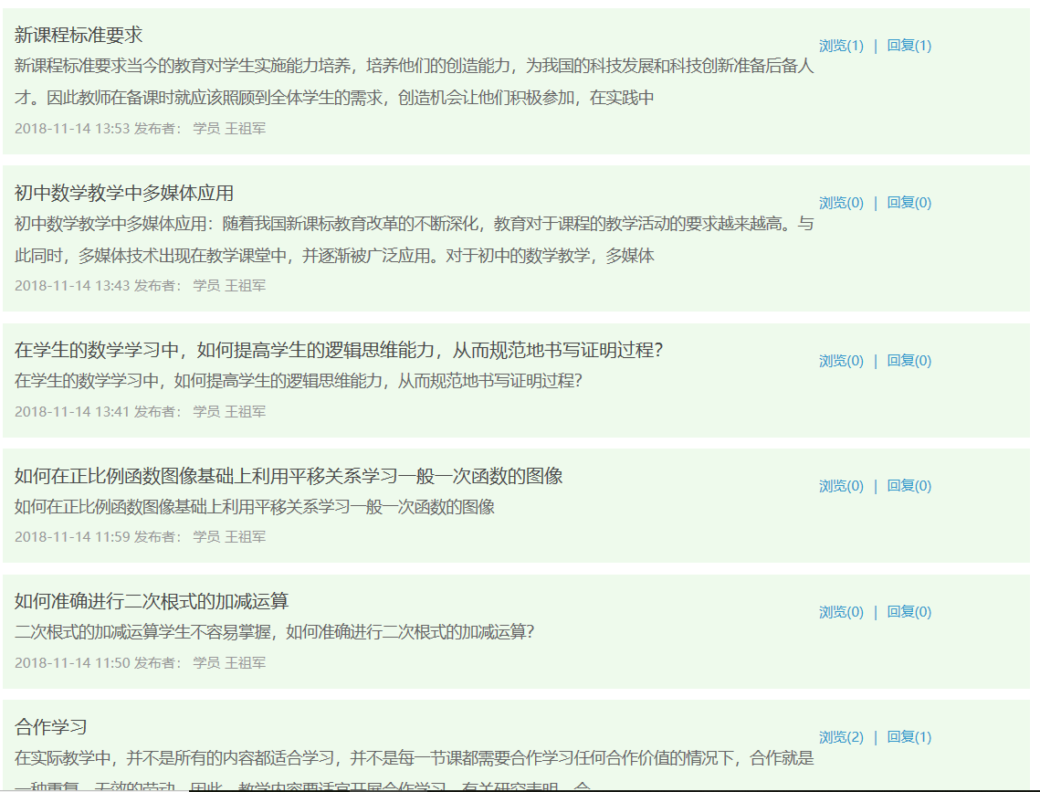

**论坛研讨**

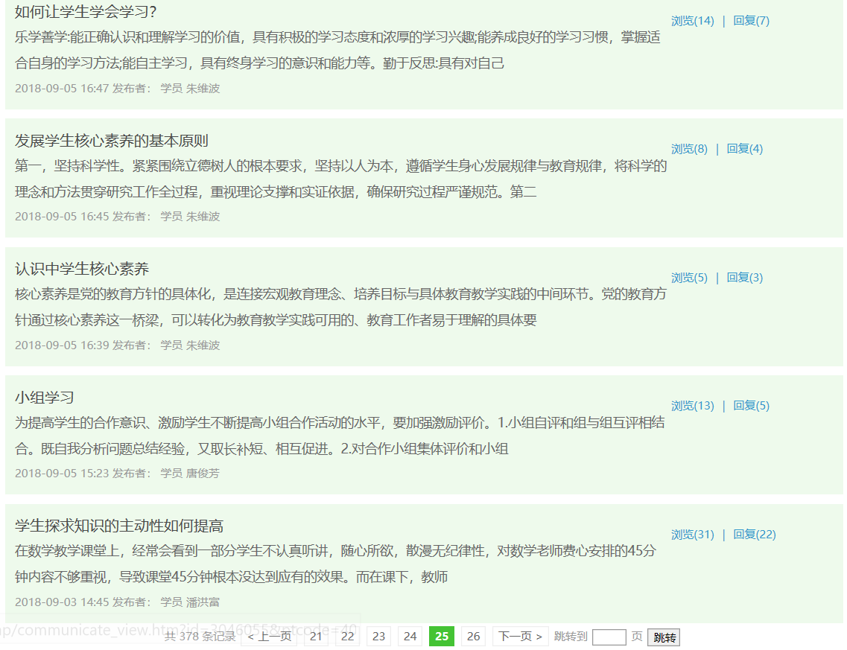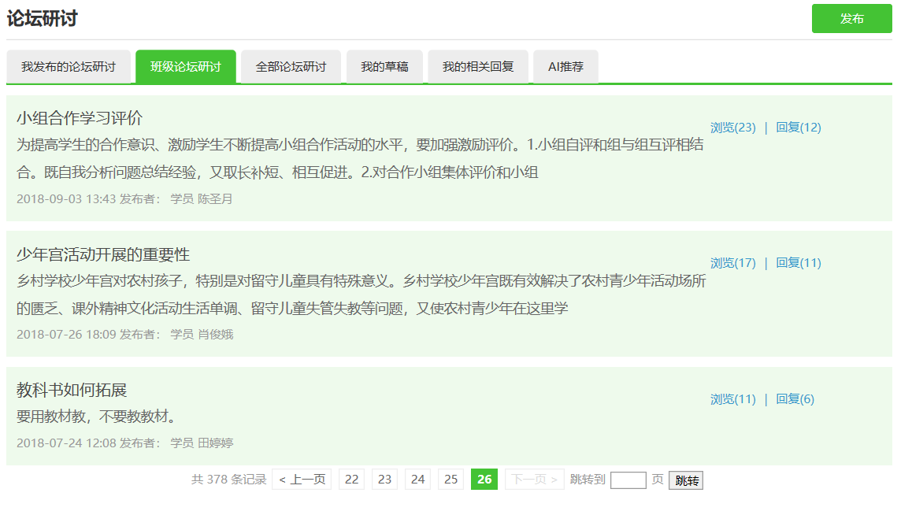

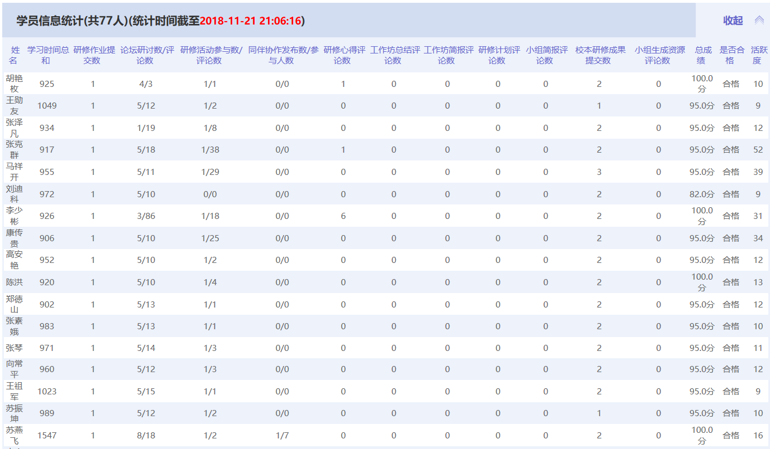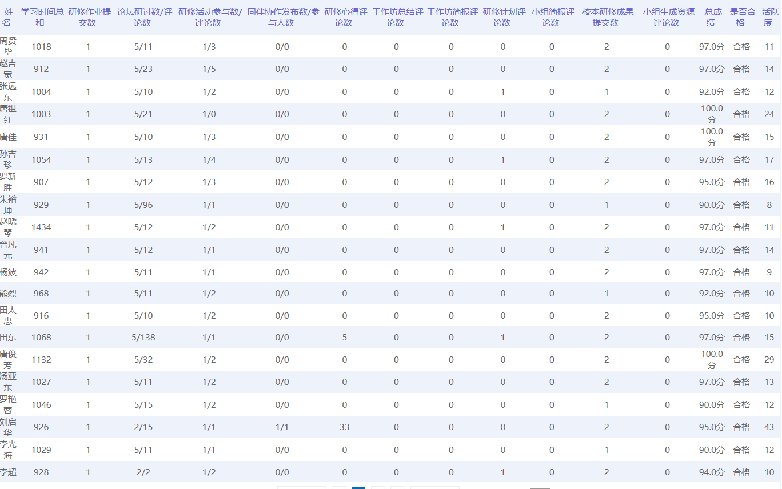

**研修成绩**

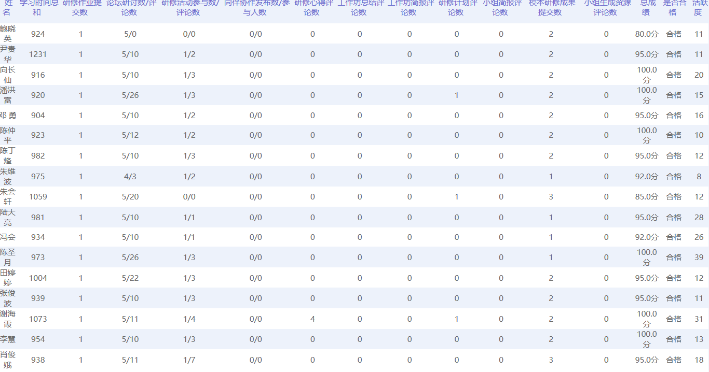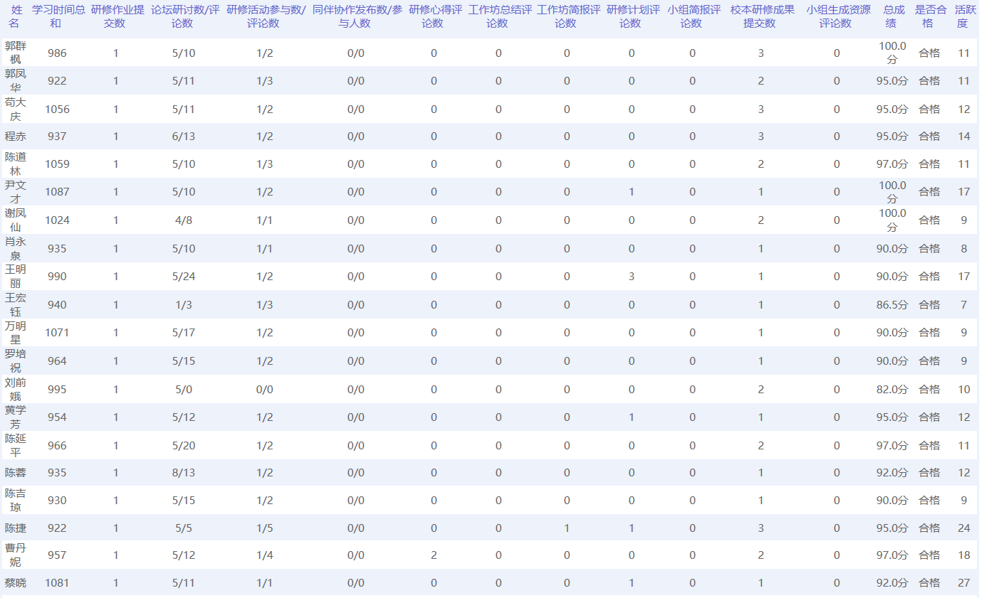

**截至2018年11月21日，五峰初中数学坊教师现已全员合格，多数人分数在95分以上，为老师们点赞，愿五峰的教育越办越好，培养出更多优秀的人才！**